 | Les fichiers Textes en langage C | SNir 1  2018-2019
 | TD n°1

Lecture d’un fichier

La fonction LireFichierMenu

On propose de faire une fonction pour lire un fichier texte contenant les options d’un menu.
On donne les exemples suivants :

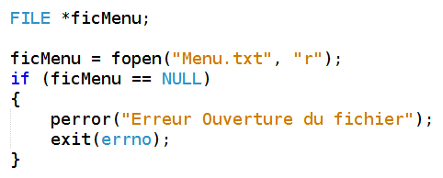
Exemple d’ouverture
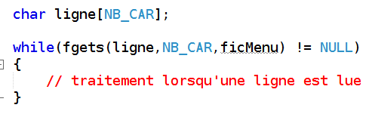
Exemple de lecture
La fonction reçoit comme paramètre d’entrée, le nom du fichier contenant les options du menu, en paramètre de sortie, le tableau des options, et en paramètre de retour le nombre d’options dans le menu.

- Réalisez un nouveau projet sous NetBeans nommé TDMenu
- Créez les fichiers libMenu.h et libMenu.c, ils contiendront les fonctions relatives à la gestion du menu.
- Donnez le prototype de la fonction LireFichierMenu
- Définir la constante NB_CAR avec la valeur 50, la taille maxi admise dans ce contexte pour une chaîne de caractères.
- Pour le traitement de la ligne lu, la démarche suivante est proposée :
    - Déterminer la taille de la ligne lue est recherchée,
    - Allouer la mémoire nécessaire au stockage de la ligne reçue à l’indice correspondant dans le tableau des options,
    - Recopier la ligne est dans l’option courante.
    - Passer à l’indice suivant pour la chaîne suivante.
- A la fin de la fonction il faut penser à fermer le fichier et retourner le nombre d’options lues.

Programme principal
Le programme principal déclare un tableau de chaîne de caractères pouvant recevoir les options du menu et une variable pour recevoir le nombre d’options.
- Il appelle la fonction LireFichierMenu
- On se contentera pour la suite uniquement d’afficher les option du menu.

Exemple de fichier :
Attention, le fichier doit se trouver dans le répertoire de travail.

Vous pouvez essayer de le déplacer, normalement le programme se ferme et indique une erreur sur l’ouverture du fichier.
Lancer moteur
Arrêter moteur
Modifier vitesse
Quitter
L’affichage sur l‘écran sera par exemple :
1 - Lancer moteur
2 - Arrêter moteur
3 - Modifier vitesse
4 - Quitter

Votre choix svp :

Lecture d’un fichier
Cette exercice propose maintenant de faire l’inverse, l’idée est d’écrire par exemple la configuration de la liaison série dans un fichier.

Fonction EcrireFichierConfig
L’ouverture du fichier doit se faire en mode écriture, c’est le seul changement par rapport à l’exemple donnée pour la lecture.
L’écriture dans le fichier peut se faire avec la fonction fputs dont le prototype est indiqué dans la présentation. Il est judicieux de tester le paramètre de retour pour vérifier que tout c’est bien passé. En cas d’erreur détecté, le programme s’arrête et affiche un message indiquant la nature de l’erreur.
Le prototype de la fonction EcrireFichierConfig est :

void EcrireFichierConfig(char * nomFichier, char * config[], int nbItem) ;

Codez cette fonction pour obtenir un fichier du type :
vitesse : B9600
data : CS8
parite : none
stop : 1
contrôle de flux : aucun

Programme principal
Le programme principal déclare un tableau contenant la configuration suivante :

char *tabConfig[ ] = { ‘’B9600’’ , ‘’CS8’’ , ‘’none’’, ‘’1’’, ‘’aucun’’) ;

Il appelle ensuite la fonction EcrireFichierConfig en fournissant un nom de fichier et le nombre d’item dans le tableau ici 5.

